 | 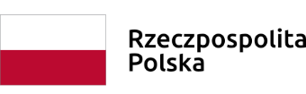 | 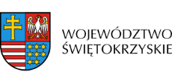 | 

Dnia 26 sierpnia 2020r. Zarząd Województwa Świętokrzyskiego, pełniący funkcję Instytucji Zarządzającej RPOWŚ na lata 2014-2020, podpisał z Joanną Czerwik-Marcinkowską prowadzącą działalność pod nazwą „TRANS-INFO” JOANNA CZERWIK-MARCINKOWSKA umowę o dofinansowanie w ramach Działania 2.5 „Wsparcie inwestycyjne sektora MŚP” konkurs nr RPSW.02.05.00-IZ.00-26-253/19, inwestycji pn. „Centrum mobilnego obrazowania z zastosowaniem aparatu ultrasonograficznego i ambulansu transportowego”.
Całkowita wartość niniejszego projektu wynosi 255 866,65 zł, natomiast wartość dofinansowania wynosi 170 000,00 zł.

